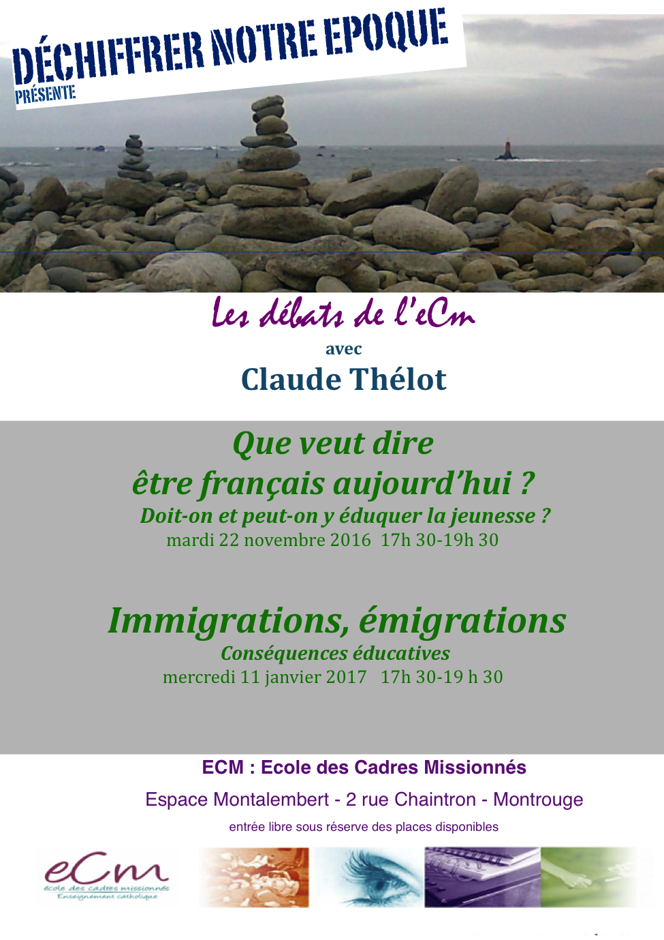
Déchiffrer Notre Epoque organise deux débats à l’ECM en 2016 -2017

Déchiffrer notre époque est une association créée par Jean-Pierre Kerboul et Claude Thélot en 2013 ayant pour but d'organiser des entretiens, débats, échanges, sur des sujets essentiels pour notre temps, notre vie actuelle et future. Le but est de favoriser, sans enjeu politique ou partisan, ou sans presse, une bonne compréhension du sujet retenu par l'intervention de Claude Thélot lors de séances animées par Jean-Pierre Kerboul. Cette bonne compréhension doit ensuite aider à réfléchir et agir pour soi ou avec les autres.

Le débat du 22 novembre 2016
Que veut dire être français aujourd’hui ? Doit-on et peut-on y éduquer la jeunesse ?
Qu’est-ce qui caractérise la France, les Français aujourd’hui ? Notre devise ?, mais si oui avec quelle interprétation ? L’importance que nous donnons à l’État ?, mais si oui, nous structure-t-il toujours ? Notre langue et notre littérature ? mais si oui que deviennent-elles dans la mondialisation ? On peut dégager six grandes caractéristiques de la France, qui toutes donnent lieu aux trois mêmes interrogations : que deviennent-elles ? faut-il y éduquer la jeunesse et, si oui, comment ? C’est le débat lui-même et l’échange avec Claude Thélot qui permettront d’apporter des réponses.
avec

Claude Thélot
Sociologue, expert du système éducatif.

Ancien élève de l’École Polytechnique et de l’École Nationale de la Statistique et des Études Économiques (ENSAE), Claude Thélot est conseiller maître honoraire à la Cour des comptes depuis octobre 2007. De 1993 à 2002 il a été professeur associé d’économie d’éducation à l’université Paris V. Il a présidé durant seize mois, de septembre 2003 à décembre 2004, la Commission du débat national sur l’avenir de l’École. Cette Commission avait deux missions principales : d’abord organiser un grand débat national dans le pays sur l’École, puis, en réponse aux demandes des Français énoncées lors du débat et après avoir entendu tous ceux qui le souhaitaient, définir les grandes lignes d’une politique éducative souhaitable au cours des 15-20 prochaines années. L’ensemble du travail de la Commission était notamment destiné à enrichir le projet de loi que le Gouvernement a déposé sur le bureau du Parlement en février 2005 et qui a abouti à la loi d’orientation et de programme sur l’École du 23 avril 2005
Claude Thélot a présidé en 2001 et 2002 le Haut Conseil de l’évaluation de l’École, situé auprès du ministre de l’Education nationale. Auparavant, il avait travaillé durant vingt ans à l’INSEE, et avait été, durant 7 ans, directeur de l’évaluation et de la prospective au ministère de l’Education nationale.
Claude Thélot intervient en France et à l'étranger sur de nombreux sujets de société dont ceux de l'éducation, de la jeunesse, la protection sociale, la mesure des phénomènes économiques et sociaux. Il est l'auteur de quinze livres à ce jour sur la Société dont un ouvrage particulièrement intéressant sur l'origine sociale des 350 génies du monde occidental depuis la Renaissance.

Ecole des Cadres Missionnés
Espace Montalembert – 2 rue Chaintron – 92100 Montrouge
Entrée libre dans la limite des places disponibles
www.dechiffrernotreepoque.com

